

ÍNDICE

1. Introducción 3
2. Evolución del número de agentes contractuales desde 2004 en la Comisión 4
3. Desglose de los agentes contractuales de la Comisión por géneros y grupos de funciones 6
4. Desglose de los agentes contractuales de la Comisión por nacionalidades 7
5. Desglose de los agentes contractuales de la Comisión por servicios 14
5.1. Desglose por géneros y por DG 15
5.2.1. Agentes contractuales del artículo 3 bis 16
5.2.2. Agentes contractuales auxiliares del artículo 3 ter 17
6. Desglose de los agentes contractuales en las demás Instituciones y en las Agencias 18
6.1. Desglose de los agentes contractuales en las demás Instituciones 19
6.1.1. Desglose por géneros y por grupos de funciones en las demás Instituciones 20
6.1.2. Desglose por nacionalidades en las demás Instituciones 20
6.2. Desglose de los agentes contractuales por Agencias 21
6.2.1. Desglose por géneros y por grupos de funciones en las Agencias 22
6.2.2. Desglose por nacionalidades en las Agencias 24

1. Introducción
Este informe responde a la obligación estatutaria derivada del artículo 79, apartado 3, del Régimen aplicable a los otros agentes de la Unión Europea (RAA), según el cual «la Comisión presentará un informe anual sobre el empleo de agentes contractuales, en el que indicará el número de agentes, el nivel y el tipo de puesto, el equilibrio geográfico y los recursos presupuestarios por grupo de funciones». Proporciona una instantánea precisa de la situación de los agentes contractuales (en lo sucesivo, «AC») empleados a 31 de diciembre de 2014.
La información presupuestaria (transmitida cada año a la Autoridad presupuestaria junto con el proyecto de presupuesto, documento de trabajo, partes II y III) recensa los AC activos en el momento de la presentación del proyecto de presupuesto (incluidos los AC contratados mediante los ingresos afectados), y consta de los documentos siguientes: un informe a 1 de abril del año N-1 (siendo N el año del proyecto de presupuesto), la ejecución presupuestaria del año N-2 y las solicitudes de créditos, con una estimación en equivalentes de tiempo completo para el año N. Esto explica las diferencias que pueden surgir en cuanto al número de AC entre las distintas fuentes de información.
El presente informe incluye los datos relativos a todas las Instituciones europeas [incluido el Servicio Europeo de Acción Exterior (SEAE), en funcionamiento desde el 1/1/2011] y a las Agencias en el sentido del artículo 1 bis del Estatuto. Los datos relativos a la Comisión son más detallados e incluyen el personal financiado mediante las líneas operativas y de investigación, las Oficinas administrativas, las Delegaciones, las Representaciones y el Centro Común de Investigación (CCI).
El artículo 80 del RAA establece una correspondencia entre cada grupo de funciones (en lo sucesivo, «GF») y las tareas que puede llevar a cabo un AC:
Grupo de funciones | Grados | Tareas
IV | 13 a 18 | Tareas administrativas, de asesoría, lingüísticas y tareas técnicas equivalentes, realizadas bajo la supervisión de funcionarios o de agentes temporales.
III | 8 a 12 | Tareas de ejecución, redacción, contabilidad y otras tareas técnicas equivalentes, realizadas bajo la supervisión de funcionarios o agentes temporales.
II | 4 a 7 | Tareas de oficina y secretaría, dirección de oficina y otras tareas equivalentes, realizadas bajo la supervisión de funcionarios o de agentes temporales.
I | 1 a 3 | Tareas manuales y de apoyo administrativo, realizadas bajo el control de funcionarios o de agentes.

La categoría de agentes contractuales se creó en 2004 con motivo de la reforma del Estatuto. Desde entonces, los AC han contribuido eficazmente a la labor de las Instituciones, efectuando, con costes más bajos, actividades de apoyo administrativo y aportando competencias de las que la Institución no disponía sistemáticamente.
Es, concretamente, el caso de las funciones correspondientes al GF I, que sustituye desde 2004 a la categoría de funcionarios D. Desde esa fecha y tras la supresión de dicha categoría, no se ha organizado, excepto en el Parlamento, ninguna oposición para el nombramiento de funcionarios dedicados a las tareas de ordenanza, conductor y demás funciones típicas del nivel GF I.

2. Evolución del número de agentes contractuales desde 2004 en la Comisión
Al final de 2014, el número total de AC en el conjunto de las Instituciones y Agencias se situaba en torno a unos 11 100. El 58 % de estos agentes trabaja en la Comisión (frente al 60 % en 2012). En un contexto de estabilidad relativa de los efectivos de AC de la Comisión hasta 2013 —seguido de cierto repunte en 2014—, esta disminución también relativa de los AC empleados en la Comisión se explica por el aumento del personal AC en las demás Instituciones y Agencias.
El desglose por Instituciones y Agencias se analiza en posteriores secciones de este informe.
Desde 2004, la evolución de la plantilla en la Comisión es la siguiente:
Cuadro n.º 1

El aumento del número de AC en la Comisión —unas 6 400 personas en 2014— puede atribuirse a la desaparición progresiva de los agentes auxiliares (casi 3 000 en 2003) en favor de los AC auxiliares (artículo 3 ter del RAA) y a la sustitución de la antigua categoría de funcionarios D por AC (artículo 3 bis del RAA), así como a la transformación de puestos de funcionarios en créditos para AC en las Oficinas administrativas. Además, prosiguió la contratación de agentes contractuales para cubrir necesidades puntuales de sustitución de personal estatutario conforme a lo dispuesto en el artículo 3 ter del RAA.
El número de AC fue aumentando año tras año hasta 2009, para después disminuir ligeramente en 2010, situación cuya causa principal es la espera de los resultados de las nuevas selecciones CAST 2010.
Si bien las cifras de la Comisión parecían indicar cierta estabilización en 2011, se trata en realidad del resultado de dos efectos contrarios. Por un lado, la creación del SEAE supuso el traslado a ese Servicio de 277 agentes contractuales de la Comisión (que a la sazón trabajaban para la Dirección General RELEX en las Delegaciones y en la Sede), y, por otro, la Comisión contrató a 275 AC entre 2010 y 2011. Sin el traslado de esos agentes al SEAE, la evolución entre 2010 y 2011 habría sido de + 4,6 %, porcentaje conforme a la evolución media observada en 2008 y 2009.
En 2012 y 2013, el número de AC experimentó una ligera disminución (de -1 % y -2 %, respectivamente), debida principalmente al contexto general de reducción de efectivos y a la espera de la entrada en vigor del nuevo Estatuto en enero de 2014.
La publicación por la Comisión, en septiembre de 2013, de una convocatoria de manifestaciones de interés (CMI) para agentes contractuales del artículo 3 ter permitió ofrecer nuevos candidatos a las Direcciones Generales (en lo sucesivo, «DG»). Por lo que respecta a los distintos plazos de selección y contratación, el impacto real de esta CMI es sobre todo perceptible a partir de 2014.
Además, la entrada en vigor del nuevo Estatuto el 1 de enero de 2014 permitió ampliar la vigencia de los contratos para AC del artículo 3 ter hasta seis años. Numerosos agentes contractuales que ya habían completado 3 años de servicio y que seguían efectuando prestaciones en la Comisión como interinos pudieron de ese modo volver a ser contratados por un nuevo periodo, lo que permitió a la Comisión disponer de agentes contractuales ya formados e inmediatamente operativos y disminuir el número de interinos.

3. Desglose de los agentes contractuales de la Comisión por géneros y grupos de funciones
El desglose por GF de los agentes contractuales se presenta como se indica en el cuadro siguiente.
Desglose entre hombres y mujeres y por grupos de funciones en 2014:
Cuadro n.º 2
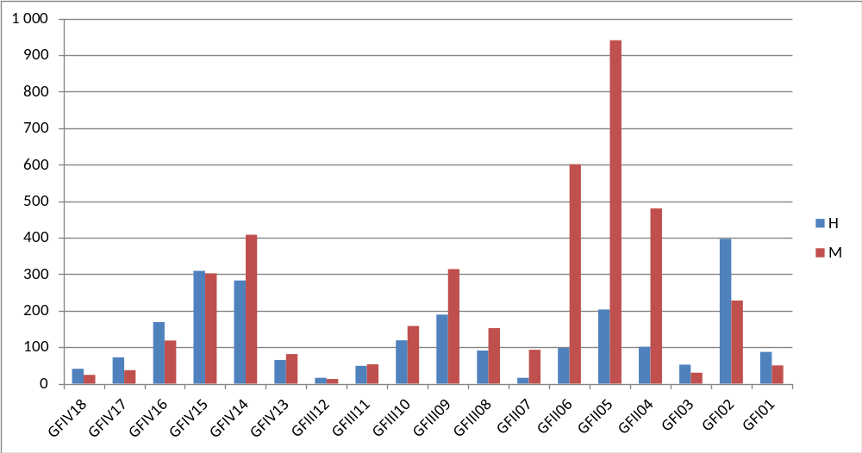
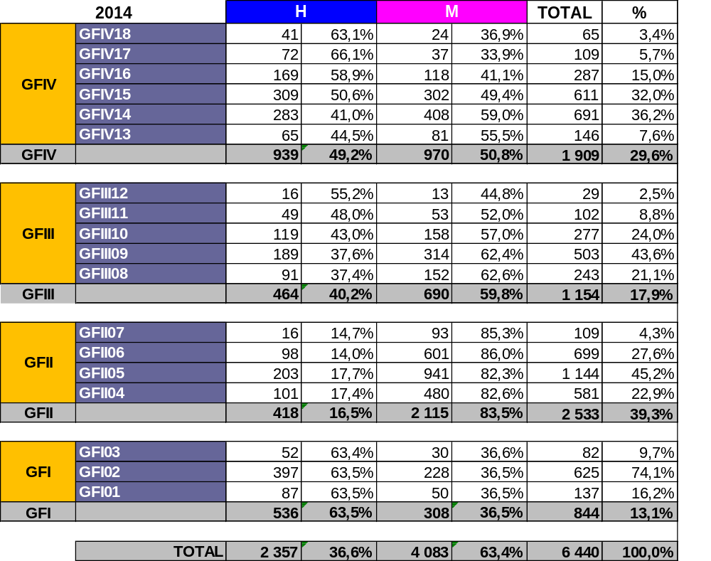

A 31 de diciembre de 2014, trabajaban en la Comisión 6 440 AC. El GF más representado sigue siendo el GF II, con cerca del 40 % del personal en 2014, cifra que supone un incremento respecto de los años anteriores. Se trata de agentes que realizan tareas de secretaría o afines, pero también, por ejemplo, de asistente de guardería. Se sitúan a continuación los AC pertenecientes a los GF IV y III.
El equilibrio entre hombres y mujeres es globalmente estable: en 2013, las mujeres representaban el 62,8 % del número total de AC, frente a 63,4 % en 2014.
Se observa que, en 2014, casi se alcanzó el equilibrio entre hombres y mujeres en el GF IV. La distribución por géneros en los demás GF sigue siendo similar desde 2011. Se registra una proporción claramente más elevada de mujeres que de hombres en el GF II (83,5 % en 2014) y, en menor medida, en el GF III (59,8 % en 2014). La presencia masculina es, a la inversa, más importante en el GF I (63,5 % de hombres en 2014).
Este desglose pone todavía de manifiesto una distribución «tradicional» de los tipos de tareas realizadas: tareas de secretaría o de asistente de guardería para los miembros del GF II, mientras que los del GF I realizan en su mayoría actividades de ordenanza o de conductor.

4. Desglose de los agentes contractuales de la Comisión por nacionalidades
Los ciudadanos de los Estados miembros más representados entre los AC son, por orden decreciente: belgas, italianos, franceses, españoles y rumanos, seguidos de polacos y griegos. Esta representación se mantiene idéntica desde 2005 para las cuatro primeras nacionalidades. La representación del Reino Unido y de Alemania, al igual que la de Polonia y los Países Bajos, es más bien escasa en relación con su población. A la inversa, la representación de Bélgica e Italia es elevada con respecto a su población.
Es preciso observar que, tras la adhesión de Croacia a la Unión Europea el 1 de julio de 2013, 59 agentes contractuales croatas trabajaban en la Comisión a 31 de diciembre de 2014.

Desglose de los agentes contractuales de la Comisión por nacionalidades y géneros en 2014

Cuadro n.º 3

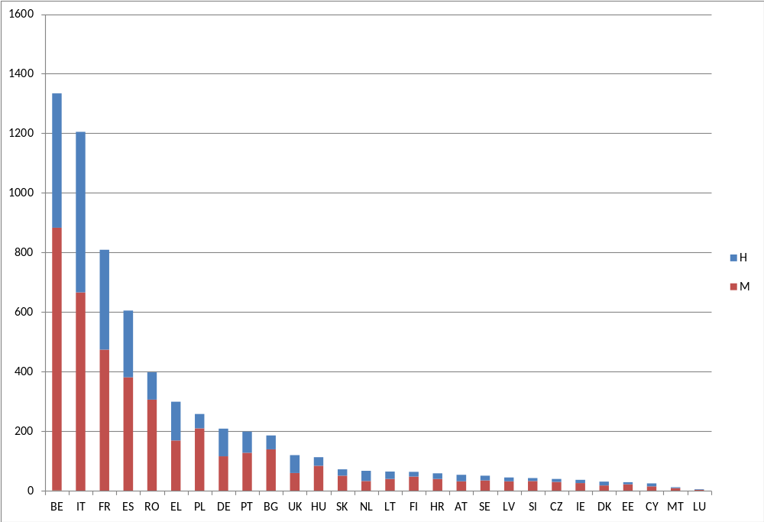

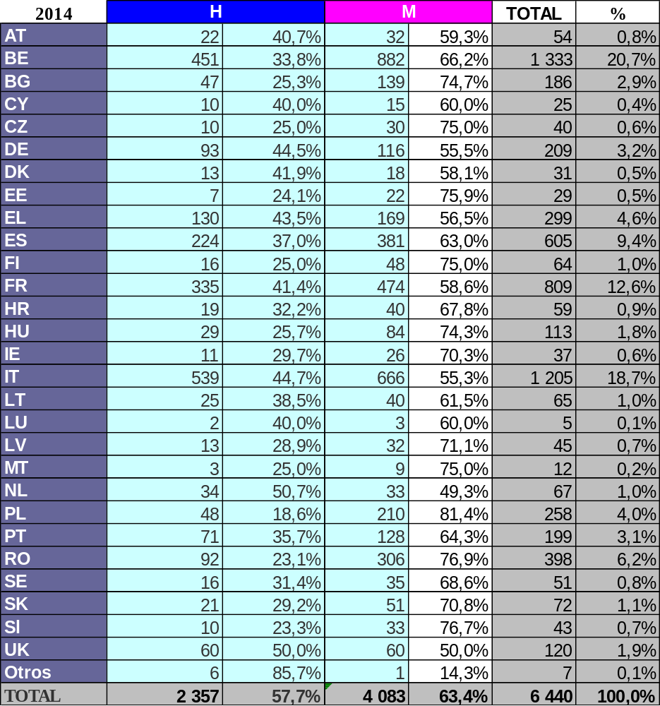

La distribución por nacionalidades de los AC en la Comisión se ve influida por una combinación de factores entre los que destacan la localización de las instituciones europeas y la duración de los contratos propuestos.
Dado que la mayoría de los contratos son de duración limitada, los candidatos seleccionados tienden a aceptar con mayor facilidad un puesto si son residentes o vecinos del lugar donde está ubicada la institución que les propone el contrato. De modo inverso, a veces resulta difícil para un candidato (sobre todo si tiene familia) dejar su país de origen para instalarse en la sede de la institución por un periodo limitado.
En efecto, los AC son contratados en la Comisión con arreglo al artículo 3 ter del RAA, es decir, por un periodo inicial de un año seguido de una prórroga de dos años. Desde la entrada en vigor del nuevo Estatuto en 2014, la duración de estos contratos se ha fijado en un máximo de seis años.
Este factor de proximidad geográfica se refleja asimismo en la composición de las listas de candidatos, de las que se nutre la Comisión. Conviene no obstante recordar que no existen cuotas por nacionalidades: los contratos se ofrecen en función del perfil requerido y de las competencias y los conocimientos lingüísticos de los candidatos.
La misma tendencia vinculada al lugar de residencia se observa en el cuadro relativo al desglose por nacionalidades en las demás Instituciones y en las Agencias.

Desglose de los AC por géneros y grupos de funciones
Estos cuadros permiten analizar la distribución por GF, por nacionalidades y por géneros. En 2014 y como en los años anteriores, había nacionales de todos los Estados miembros en el GF IV y en el GF II. Sin embargo, en 2014 no había luxemburgueses en el GF III ni austríacos en el GF I.

Cuadro n.º 4

GFIV
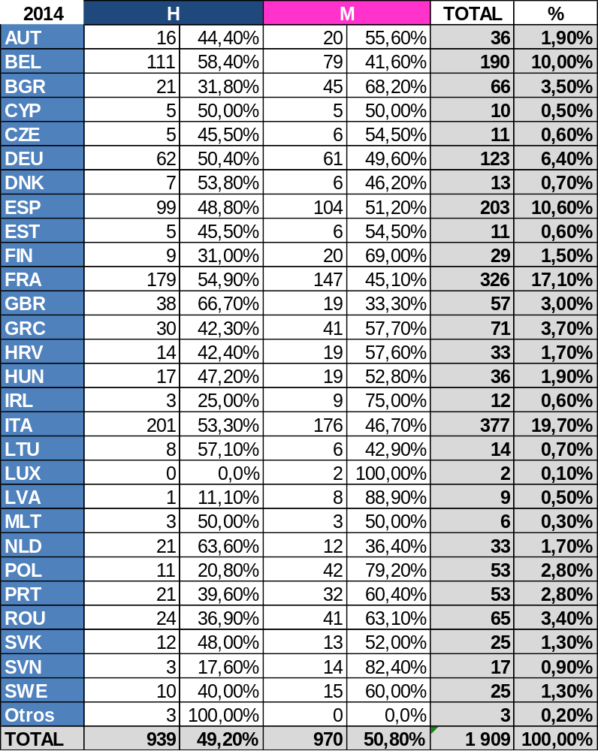
GF III

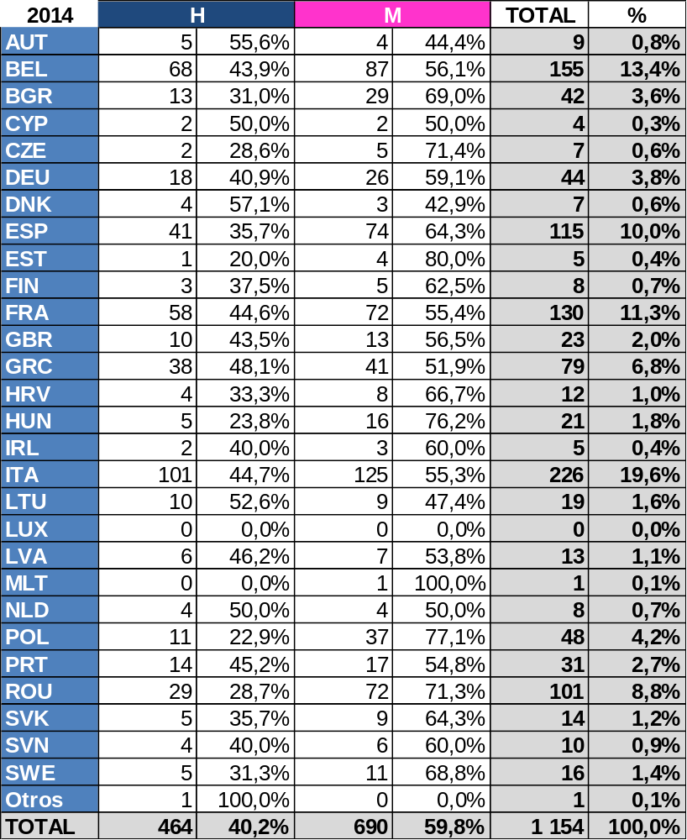

GFII

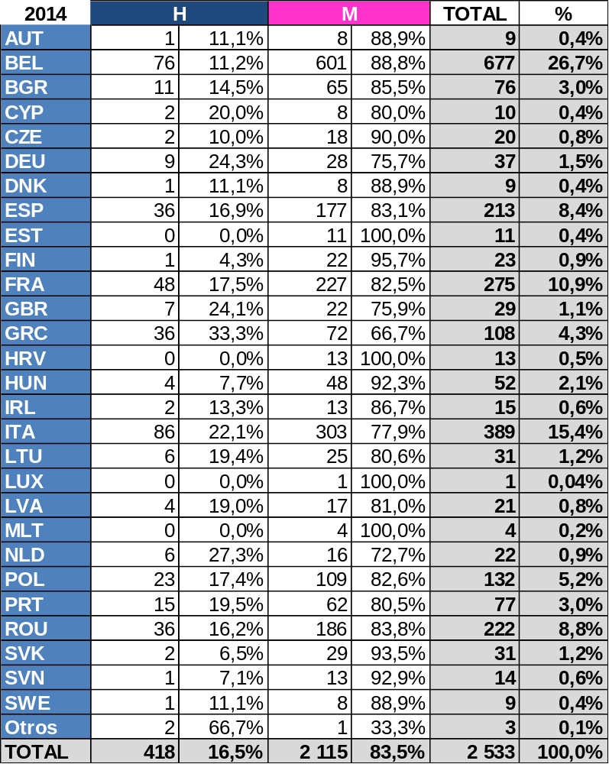

GFI

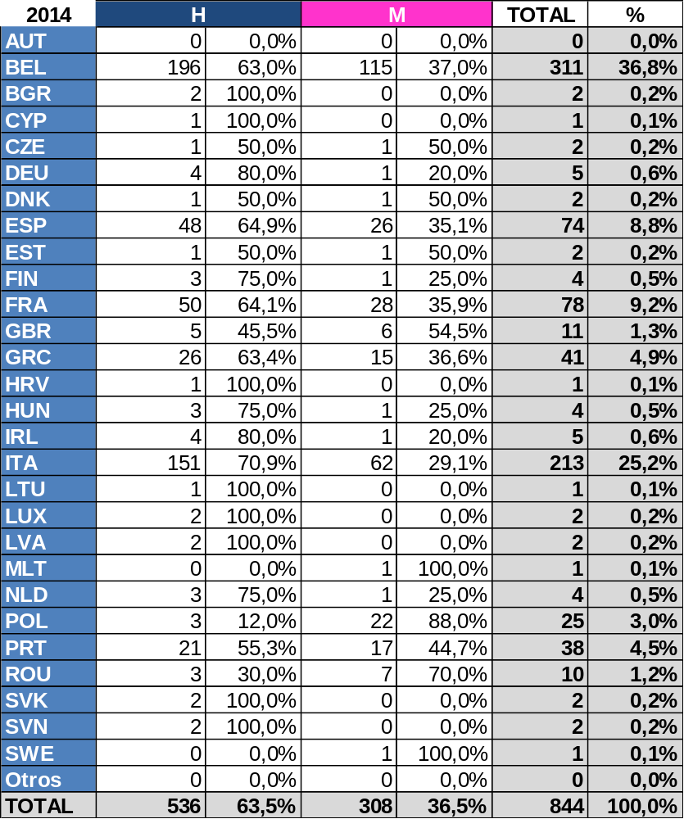

5. Desglose de los agentes contractuales de la Comisión por servicios
En este apartado, los datos relacionados con los AC se han clasificado por Direcciones Generales (DG). Se observan ciertas diferencias entre DG cuya explicación fundamental es la naturaleza de la misión encomendada a los agentes. Por ejemplo, la DG DEVCO contrata mayoritariamente personal del GF IV, encargados de ayuda y de cooperación internacional o gestores de programas, tanto en las Delegaciones como en la Sede, mientras que la OIB emplea a una mayoría de asistentes administrativos o de guardería del GF II.
Además, los créditos asignados a la política de sustitución de personal ausente permiten mantener una continuidad del servicio que no sería tan satisfactoria sin estas sustituciones eventuales.

5.1. Desglose por géneros y por DG

Cuadro n.º 5
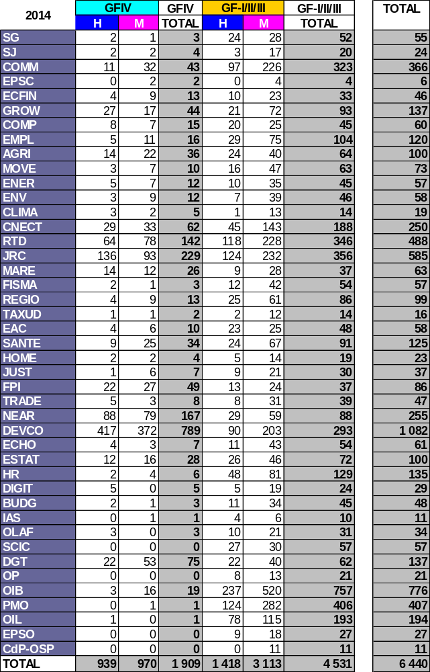

5.2. Desglose por tipos de contrato

5.2.1. Agentes contractuales del artículo 3 bis

Cuadro n.º 6
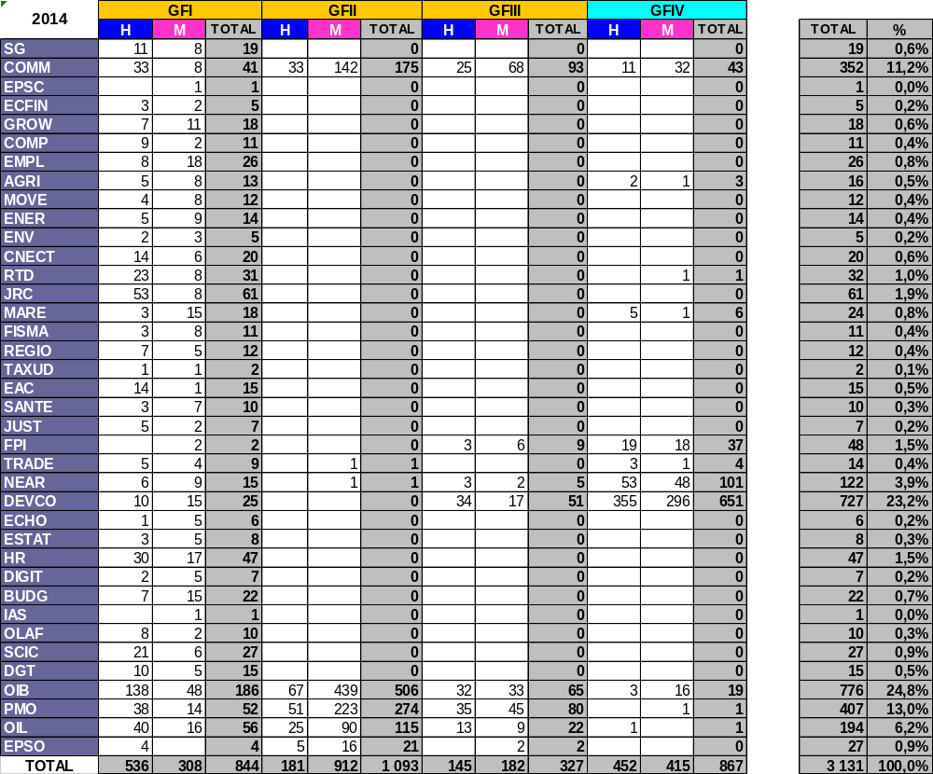

5.2.2. Agentes contractuales auxiliares del artículo 3 ter

Cuadro n.º 7
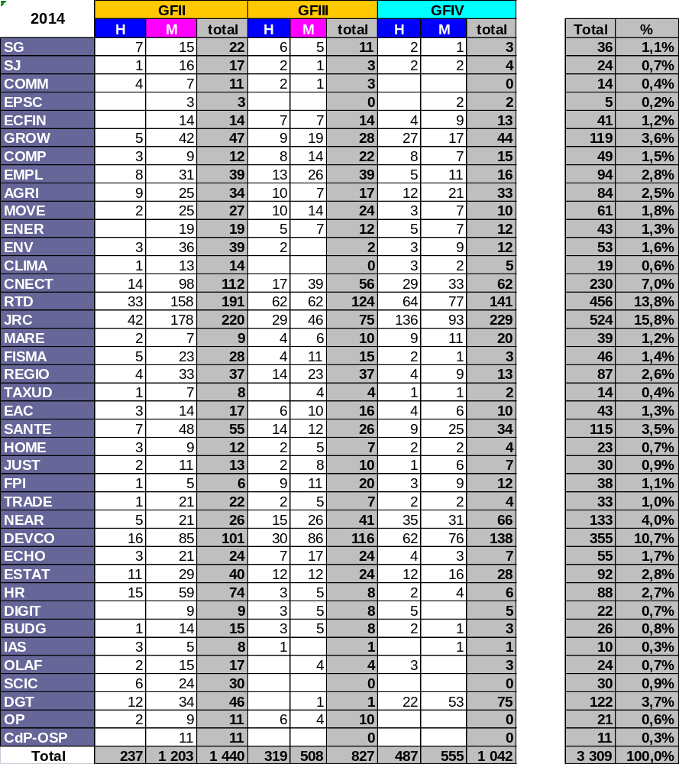

6. Desglose de los agentes contractuales en las demás Instituciones y en las Agencias
El número total de AC en las demás Instituciones y en las Agencias ascendía a 4 264 en 2014, frente a 4 179 en 2013. Estas cifras muestran un aumento del 10,6 % entre 2013 y 2014.
Cuadro n.º 8
Evolución del desglose de los agentes contractuales
en las demás Instituciones y las Agencias desde 2010
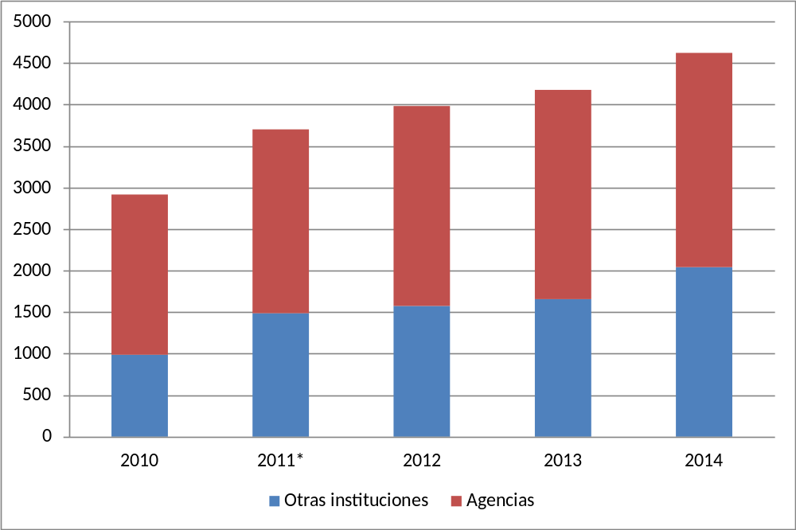
* La creación del SEAE el 1 de enero de 2011 y la transferencia a ese Servicio de 313 AC de la Comisión en dicha fecha explica en gran parte el fuerte aumento del número de AC entre 2010 y 2011. Puede consultarse información más detallada al respecto en el informe de la Comisión al Consejo sobre el empleo de agentes contractuales en 2011.

6.1. Desglose de los agentes contractuales en las demás Instituciones
El número de AC en las demás Instituciones aumentó en un 17,7 % entre 2013 y 2014. Este aumento se debe en gran medida al crecimiento del número de AC en el Parlamento Europeo entre 2013 y 2014 (de 874 AC a 1 210 AC), lo que supone un aumento del 38,4 % en esta Institución. Este incremento del número de AC en el Parlamento Europeo en 2014 se explica por la decisión de internalizar la seguridad y la contratación de AC del GF I para llevar a cabo esta tarea.
Cuadro n.º 9
Desglose de los agentes contractuales en las demás Instituciones en 2014

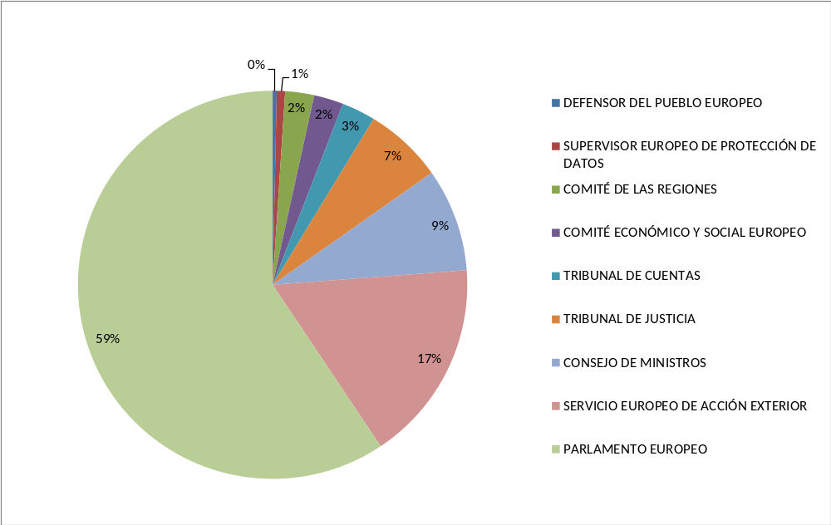

6.1.1. Desglose por géneros y por grupos de funciones en las demás Instituciones
Cuadro n.º 10
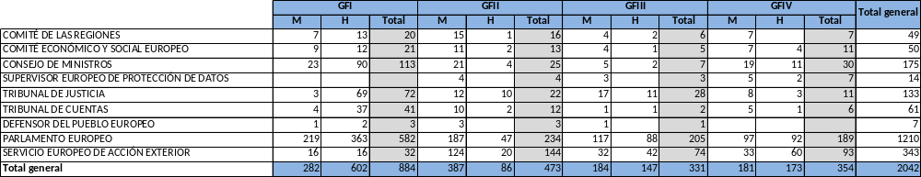

6.1.2. Desglose por nacionalidades en las demás Instituciones
Cuadro n.º 11
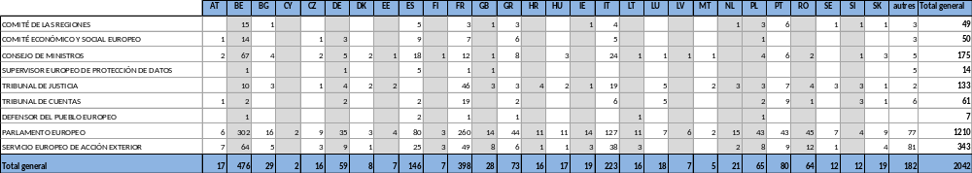

6.2. Desglose de los agentes contractuales por Agencias
El número de AC en las Agencias se halla en constante y regular progresión. En efecto, el número total de AC en las Agencias pasó de 1 933 en 2010 a 2 214 en 2011, 2 408 en 2012, 2 522 en 2013 y 2 582 en 2014.
A partir de la clasificación realizada por la DG BUDG, el análisis de la información disponible permite agrupar las Agencias en tres categorías: las Agencias descentralizadas, las empresas comunes y el Instituto Europeo de Innovación y de Tecnología, y las Agencias ejecutivas.
Desglose de los agentes contractuales por Agencias
Cuadro n.º 12
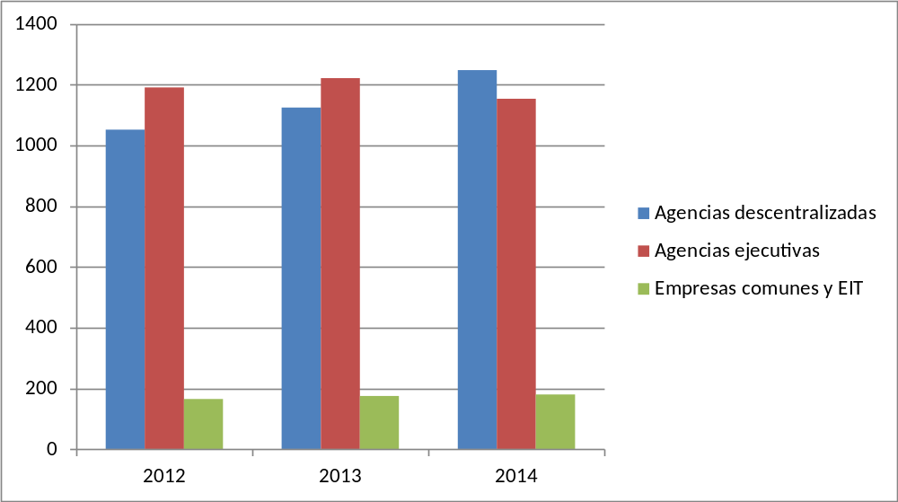

El 45 % de los AC trabaja en las agencias ejecutivas, y el 48 % en las agencias descentralizadas. El resto (7 %) está empleado en las empresas comunes y en el Instituto Europeo de Innovación y Tecnología.
El aumento del número de agentes contractuales entre 2010 y 2014 refleja la ampliación del número de agencias y de sus funciones.
En 2014 surgieron varias empresas comunes nuevas: 1) ECSEL (Componentes y Sistemas Electrónicos para el Liderazgo Europeo), que asume las actividades de las empresas comunes ARTEMIS y ENIAC; 2) BBI (Empresa Común para las Bioindustrias) y 3) S2R (Shift2Rail).

6.2.1. Desglose por géneros y por grupos de funciones en las Agencias
El desglose por GF es relativamente homogéneo para las 3 categorías de agencias y se mantiene estable desde 2012.
Desglose por grupos de funciones en las Agencias en 2014
Cuadro n.º 13
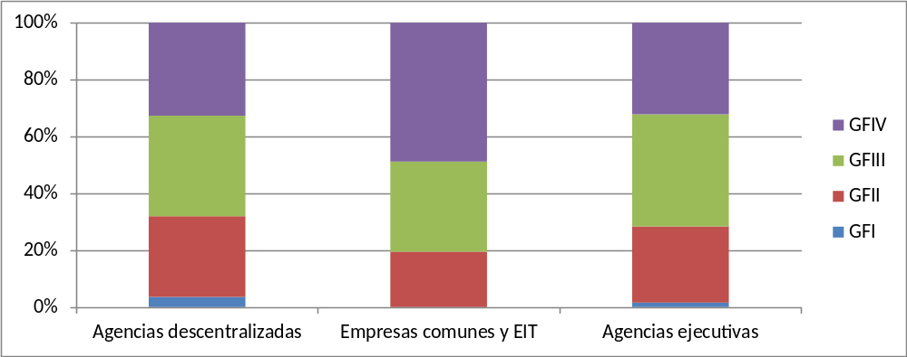

Cuadro n.º 14
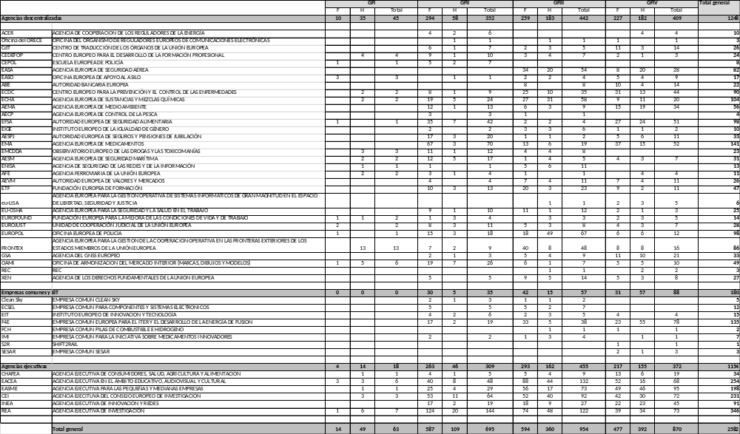

6.2.2. Desglose por nacionalidades en las Agencias
En cuanto al desglose geográfico, conviene observar que la ubicación de la Agencia desempeña un papel primordial en la nacionalidad de los AC.
De tal forma, el desglose geográfico en las Agencias ejecutivas, sitas en los mismos lugares que la Comisión, refleja las mismas tendencias que esta última, donde las nacionalidades más representadas son la belga, la italiana, la francesa y la española.
Del mismo modo, la ubicación de las demás Agencias y empresas comunes se refleja en el desglose por nacionalidades de su personal AC.
Desglose por nacionalidades en las Agencias en 2014

Cuadro n.º 15

Cuadro n.º 16
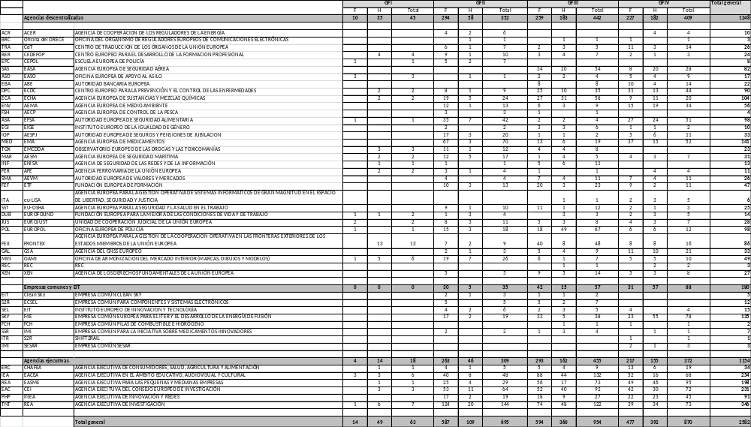

Fuente: Plataforma de Análisis de RH de la Comisión
En 2013, las DG tenían dificultades para explotar las bases de datos de candidatos existentes y se observaba una penuria de determinados perfiles profesionales.
Concretamente, el número de interinos pasó de 415 a 1 de julio de 2013 a 188 a 1 de julio de 2014.
Fuente: Plataforma de Análisis de RH de la Comisión
Fuente: Plataforma de Análisis de RH de la Comisión
Fuente: Plataforma de Análisis de RH de la Comisión
Fuente: Plataforma de Análisis de RH de la Comisión
Fuente: Plataforma de Análisis de RH de la Comisión
Fuente: Eurostat.
Fuente: Eurostat.
Fuente: Eurostat.
Fuente: Eurostat.
Fuente: Eurostat.
Fuente: Eurostat.
Fuente: Eurostat.

